Workshop Pengembangan Kompetensi Guru Melalui Pembuatan Media Pembelajaran Interaktif Menggunakan Augmented Reality  Imelda Saluza¹, Indah Pratiwi Putri², Evi Yulianti³ , Dona Marcelina⁴ , Indah Permatasari⁵  ^{1,2,3,4)}Sistem Informasi, Universitas Indo Global Mandiri  ⁵⁾ Teknik Informatika, Universitas Indo Global Mandiri  Article history  Received : diisi oleh editor  Revised : diisi oleh editor  Accepted : diisi oleh editor  *Corresponding author  Imelda Saluza  Email : imeldasaluza@uigm.ac.id | Abstrak  Makalah ini membahas pelaksanaan workshop pengembangan kompetensi guru melalui pembuatan media pembelajaran interaktif menggunakan Augmented Reality (AR) di SMA Negeri 1 Banyuasin I. Kebijakan merdeka belajar memberikan kebebasan dalam pendidikan baik bagi guru maupun peserta didik. Artiannya guru diberi kebebasan dalam mengembangkan diri sehingga memiliki kompetensi untuk menjadi guru profesional. Workshop ini bertujuan untuk meningkatkan pengetahuan dan keterampilan guru dalam memanfaatkan teknologi digital untuk menciptakan pengalaman belajar yang lebih menarik dan interaktif bagi siswa. Metode yang digunakan adalah Participatory Action Research (PAR), yang meliputi langkah-langkah perencanaan, implementasi, pengamatan, dan refleksi. Hasil evaluasi menunjukkan bahwa 93,80% peserta memberikan respon positif terhadap kegiatan ini, dengan 98,08% guru merasa bahwa workshop ini meningkatkan kompetensi mereka. Meskipun terdapat tantangan dalam penerapan AR, terutama di kalangan guru senior, antusiasme untuk belajar dan mengembangkan media pembelajaran berbasis teknologi tetap tinggi. Kesimpulannya, kegiatan ini berhasil meningkatkan kompetensi guru dan diharapkan dapat dilanjutkan untuk mendukung profesionalisme guru dalam menghadapi perkembangan teknologi di pendidikan.  Kata Kunci: Augmented Reality; kompetensi guru; media pembelajaran interaktif; merdeka belajar; Participatory Action Research.  Abstract  This paper discusses the implementation of a teacher competency development workshop through the creation of interactive learning media using Augmented Reality (AR) at SMA Negeri 1 Banyuasin I. The independent learning policy provides freedom in education for both teachers and students. This means that teachers are given the freedom to develop themselves so that they have the competence to become professional teachers. This workshop aims to improve teachers' knowledge and skills in utilizing digital technology to create a more interesting and interactive learning experience for students. The method used is Participatory Action Research (PAR), which includes the steps of planning, implementation, observation, and reflection. The evaluation results showed that 93.80% of participants responded positively to this activity, with 98.08% of teachers feeling that this workshop improved their competence. Although there are challenges in implementing AR, especially among senior teachers, enthusiasm for learning and developing technology-based learning media remains high. In conclusion, this activity has succeeded in improving teacher competence and is expected to be continued to support teacher professionalism in facing technological developments in education.  Keywords: Augmented Reality; teacher competency; interactive learning media; independent learning; Participatory Action Research.
 | Copyright © 20xx Author. All rights reserved

PENDAHULUAN
Pemerintah saat ini telah menetapkan kebijakan merdeka belajar untuk meningkatkan kualitas pendidikan dengan menekankan pada kebebasan di bidang pendidikan. Dengan tujuan agar mampu membentuk manusia yang berkualitas secara utuh dan optimal (Daga, 2021). Kebijakan ini memberikan kesempatan besar kepada guru untuk dapat mengembangkan kapasitas dalam meningkatkan kualitas pembelajaran, sehingga dapat membantu siswa untuk menggali pengetahuan serta kompetensi yang dibutuhkan di waktu mendatang (Hendri N, 2020). Selain itu, berdasarkan undang-undang guru dan dosen Nomor 14 tahun 2005 pasal 8 menjelaskan bahwa kompetensi berisi seperangkat pengetahuan, keterampilan, dan perilaku yang harus dimiliki dan dikuasai oleh guru untuk melaksanakan tugas keprofesionalan. Salah satu kompetensi inti yang wajib dilaksanakan oleh guru adalah mampu memanfaatkan teknologi informasi dan komunikasi untuk mengembangkan diri (Sari et al., 2020). Artinya, guru dituntut untuk dapat mengembangkan bahan ajar yang lebih interaktif dan kolaboratif, yang mampu memberikan akses yang lebih mudah ke berbagai sumber belajar sehingga menciptakan pengalaman belajar yang lebih menarik bagi siswa dengan memanfaatkan teknologi (Kusumadewi et al., 2023).
Hal ini selaras dengan gaya hidup generasi muda saat ini yang tumbuh dalam lingkungan penuh dengan teknologi digital, sehingga membuatnya terbiasa dengan informasi yang cepat, visualisasi interaktif, dan pengalaman belajar yang serba instan. Hal ini menjadikan guru untuk terus menerus beradaptasi dan mengimbangi kebutuhan serta karakteristik belajar siswa zaman sekarang. Dalam perkembangannya, media pembelajaran terus menerus mengalami pembaharuan. Saat ini telah berkembang media pembelajaran yang memanfaatkan augmented reality (AR) yang mampu mengintegrasikan dunia nyata dengan memviasualisasikan ke bentuk digital (Kusumadewi et al., 2023). Penggunaan media pembelajaran berbasis AR menjadi sangat penting, karena guru tidak hanya bertindak sebagai fasilitator pengetahuan, tetapi juga sebagai inovator dalam menciptakan pengalaman belajar yang menarik dan relevan bagi siswa (Nursakti, Anaguna, 2022). Dengan memanfaatkan media pembelajaran modern, guru dapat menjembatani kesenjangan antara metode pengajaran konvensional dan ekspektasi generasi digital, untuk memastikan proses pembelajaran tetap efektif, interaktif, dan mememotivasi siswa untuk lebih terlibat secara aktif. Pembelajaran AR menawarkan potensi besar untuk meningkatkan pengalaman pembelajaran. Hal ini dikarenakan AR dapat memvisualisasikan konsep abstrak menjadi konkret (Sukriadi et al., 2023), membuat materi menjadi lebih menarik (Yanuardi et al., 2024), serta pengalaman belajar yang interaktif (Permana et al., 2023).
Sekolah menengah atas (SMA) adalah jenjang pendidikan formal di Indonesia dengan level usia berkisar antara 15 hingga 18 tahun. Level usia tersebut untuk saat ini tumbuh dalam lingkungan yang terhubung dengan internet dan perangkat pintar sehingga teknologi sudah menjadi bagian dari kehidupan sehari-hari. SMA Negeri 1 Banyuasin I yang terletak di Sumatera Selatan adalah salah satu lembaga pendidikan yang telah memanfaatkan teknologi untuk menunjang proses pembelajaran bagi siswanya. Bentuk dukungan sekolah dan pemanfataan teknologi yaitu dengan diadakannya beberapa pelatihan, pendampingan, dan workshop yang difasilitasi sekolah seperti penggunaan canva, quizizz, dan AZ screen recorder bagi guru. Berdasarkan hasil wawancara pada tanggal 29 Juli 2024 bersama wakil kurikulum ibu Wiwik Dian Astuti, M.Pd. yang juga merupakan guru penggerak menyatakan bahwa sekolah sudah memfasilitasi sarana prasarana serta guru-guru telah memiliki sarana penunjang untuk pembelajaran berbasis teknologi. Jumlah guru di sekolah tersebut saat ini ada 52 orang, dimana sekitar 50% guru telah menggunakan media berbasis teknologi. Pelatihan yang telah diberikan sebelumnya di sekolah tersebut lebih banyak menggunakan perpaduan audio dan visual 2D, sementara itu belum pernah ada yang memberikan pelatihan penggunaan AR dengan hasil objek 3D. Karenanya tim pengabdian kepada masyarakat (PKM) Universitas Indo Global Mandiri (IGM) dan SMA Negeri 1 Banyuasin I menginisiasi untuk melaksanakan inovasi berupa workshop untuk memperkenalkan pembuatan media menggunakan AR sebagai media inovatif dan alternatif dalam pembelajaran, serta untuk meningkatkan pengetahuan dan kemampuan literasi digital dan kompetensi guru (Sinensis et al., 2022). Penggunaan AR sangat efektif untuk digunakan karena guru hanya menyediakan marker kemudian disorot kamre handphone kemudian gambar 3D akan tampil (Arifin et al., 2020).
Pemanfaatan teknologi digital telah digunakan pada beberapa kegiatan PKM, antara lain Sinensis, dkk melaksanakan workshop AR untuk guru di SMP Negeri 3 BP Peliung Kab. OKU Timur dan hasilnya menunjukkan sebesar 92,30% guru merespon positif terhadap kegitan tersebut karena memperoleh manfaat dari implementasi AR (Sinensis et al., 2022); Anas, dkk memberikan pelatihan AR SMP N 2 BUA serta hasilnya menunjukkan bahwa guru mampu merancang media pembelajaran AR untuk menunjang kemampuan pedagogik yang dibutuhkan guru (Anas et al., 2023); dan Sukriadi, dkk memberikan pelatihan AR bagi guru da mahsiswa PGSD untuk menunjang pembelajaran materi geometri dan hasil menunjukkan peningkatan minat serta motivasi peserta pelatihan dalam membuat media pembelajaran (Sukriadi et al., 2023). Oleh karenanya, tim PKM berinisiatif memberikan workshop penggunaan AR bagi guru-guru di SMA Negeri 1 Banyuasin I Sumatera Selatan. Pelaksanaan kegiatan PKM ini menggunakan metode Participatory Action Research (PAR) dengan empat langkah kegiatan (Putri & Sembiring, 2021). Tujuan PKM diharapkan dapat meningkatkan kompetensi guru menggunakan teknologi untuk menghasilakn media pembelajaran yang interaktif.
METODE PELAKSANAAN
Program PKM di SMA Negeri 1 Banyuasin I dirancang untuk meningkatkan kompetensi guru dalam penggunaan teknologi AR untuk menciptakan media pembelajaran yang interaktif, dengan menerapkan metode PAR. Kegiatan dilaksanakan pada hari Kamis tanggal 8 Agustus 2024 diikuti oleh 52 peserta. Metode PAR digunakan dengan memperhatikan bahwa kegiatan PKM yang dilakukan untuk mentransformasikan pengetahuan dan keterampilan sehingga peserta workshop memperoleh perubahan. Perubahan-perubahan ditunjukkan dengan peningkatan keterampilan dalam membuat dan menggunakan AR sehingga media yang dihasilkan dapat digunakan guru saat dikelas serta peningkatan kompetensi guru dapat tercapai (Saluza et al., 2024).
Metode PAR merupakan pendekatan kolaboratif yang menggabungkan pengamatan dengan tindakan nyata untuk menciptakan perubahan positif, sambil melibatkan partisipasi aktif dari pihak-pihak yang terlibat (Qomar et al., 2022). Kegiatan penggunan AR untuk meningkatkan kompetensi guru dalam membuat media pembelajaran interaktif. PAR dimulai dengan langkah awal yaitu perencanaan dan pemahaman dilakukan dengan mengidentifikasi permasalahan mitra, langkah awal melibatkan penentuan dan emahaman permasalahan yang relevan yang dirasakan mitra (Khaerul et al., 2022). Setelah itu, merancang rencana tindakan yang akan dijalankan. Tahap ini melibatkan penyusunan strategi, pengembangan tujuan, dan persiapan sumber daya yang dibutuhkan untuk pelaksanaan. Langkah kedua implementasi, rencana yang telah dibuat dilaksanakan di lapangan. Langkah ketiga pengamatan, setelah implementasi dilaksanakan evaluasi bersama untuk menganalisis hasil tindakan. Terakhir refleksi, langkah ini mencakup diskusi mengenai apa yang berhasil, apa yang perlu diperbaiki, dan pelajaran yang dapat diambil dari pengalaman tersebut (Efendi et al., 2023). Adapun langkah kegiatan PKM yang akan dilaksanakan disajikan pada gambar 1.

Gambar 1. Metode PAR
Gambar 1 menunjukkan langkah kegiatan yang akan dilakukan oleh tim PKM Universitas IGM dan mitra, dan langkahnya terdiri dari:
1. Perencanaan dan pemahaman
Tim PKM Universitas IGM dan pihak sekolah bersama-sama mengidentifikasi kesenjangan fasilitas, keterampilan dan tantangan dalam pengintegrasian AR ke dalam pembelajaran, dilanjutkan dengan perencanaan kemudian dilakukan dengan menyusun program workshop yang mencakup teori dan praktik, termasuk peralatan yang dibutuhkan dan strategi implementasi.
2. Implementasi
Tim PKM Universitas IGM bertindak sebagai fasilitator atau pendukung dan mitra menjadi peserta pada kegiatan workshop pengembangan kompetensi guru melalui pembuatan media pembelajaran interaktif menggunakan augmented reality. Implementasi dimulai dengan sosialisasi AR dengan paparan materi dan dilanjutkan dengan praktik serta pendampingan pembuatan agar mitra mahir membuat dan tujuan kegiatan tercapai.
3. Pengamatan
Pengukuran kegiatan yang telah dilakukan bersama mitra, tim PKM Universitas IGM membagikan kuesioner bagi peserta kegiatan sebagai bentuk evaluasi dengan tujuan untuk mengukur pemahaman peserta kegiatan yang telah dilaksanakan.
4. Refleksi
Evaluasi di analisis dengan memperhitungkan nilai indeks penilaian terhadap kegiatan yang telah dilaksanakan.

HASIL PEMBAHASAN
Kegiatan PKM dilaksanakan pada hari Kamis, 8 Agustus 2024 di SMA Negeri 1 Banyuasin I Sumatera Selatan dengan jumlah peserta sebanyak 52 orang. Kegiatan diawalai dengan pembukaan yang dilakukan oleh Kepala Sekolah Bapak Drs. Kms. Taufik R, M.Si, sosialisasi, praktik dan pendampingan, serta posstest.
1. Perencanaan dan Pemahaman
Langkah pertama dari metode kegiatan PKM adalah dengan melaksanakan perencanaan dan pemahaman, dan langkah ini diperoleh dari hasil identifikasi permasalahan mitra. Hasil diskusi dan pengamatan diperoleh malsah mitra antara lain adalah sudah adanya fasilitas dari mitra bagi para guru untuk melaksanakan proses pembelajaran serta guru-guru telah memiliki laptop untuk menunjang proses pembelajaran dan belum mendapatkan workshop penggunaan teknologi digital AR yang menghasilkan objek 3D sebagai media pembelajaran yang menyebabkan proses pembelajaran kurang interaktif dan sulitnya siswa untuk memahami materi pembelajaran seperti mata pelajaran Matematika untuk materi geometri tida dimensi, Biologi materi peredaran darah manusia, dan sebagainya.
Hasil identifikasi dilanjutkan dengan melakukan kajian teoritis untuk merencanakan kegiatan yang dilakukan untuk membantu mitra. Hasil diskusi tim PKM Universitas IGM memutuskan untuk menggunakan assemblr EDU untuk membuat media pembelajaran dengan objek 3D, selanjutnya tim menyiapkan materi untuk dipaparkan saat sosialiasasi agar peserta mudah memahami dan menggunakan aplikasi assemblr EDU.
2. Implementasi
Pada langkah ini, kegiatan diawali dengan memberikan sosialisasi berupa paparan tentang pentingnya teknologi dalam pembelajaran dan penggunaan aplikasi yang akan digunakan dalam praktik yang disajikan pada gambar 2.
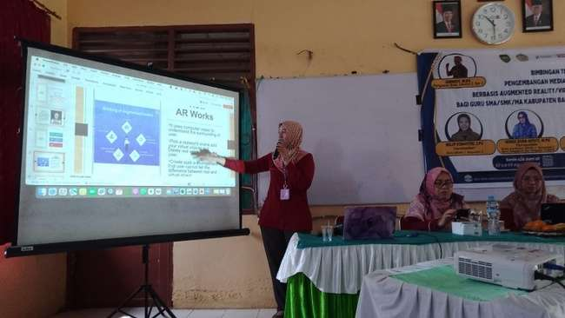
Gambar 2. Implementasi Paparan Materi
Gambar 2 merupakan langkah implementasi dengan memberikan paparan materi mengenai pentingnya teknologi dan langkah praktis dalam menggunakan aplikasi assemblr EDU. Paparan menjelaskan menu yang ada pada aplikasi serta masing-masing manfaatnya. Dilanjutkan dengan praktik dan pendampingan yang disajikan pada gambar 3.
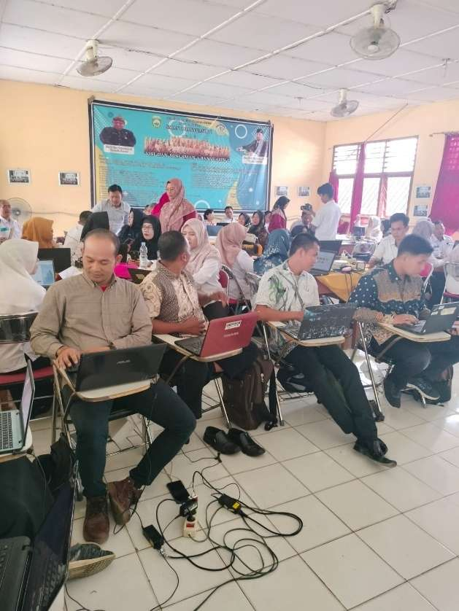 | 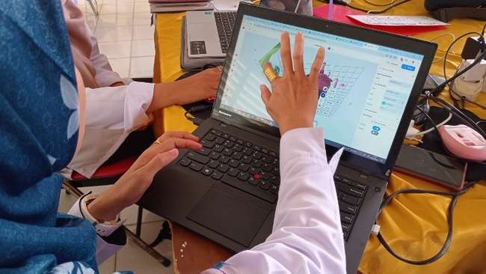
 | 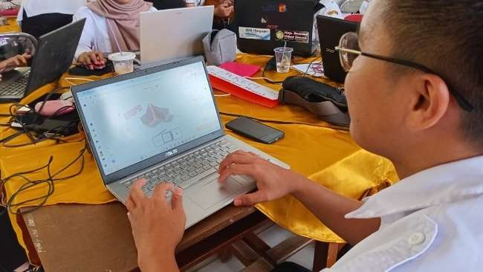
Gambar 3. Implementasi Praktik dan Pendampingan
3. Pengamatan
Setelah mengimplementasikan, langkah selanjutnya dalah dengan mengamati. Kegiatan ini dilakukan dengan memberikan kuesioner untuk menilai kegiatan yang telah dilaksanakan bagi peserta, dan hasilnya disajikan pada tabel 1.
Tabel 1. Evaluasi Kegiatan
No. | Pernyataan | Persentase | Kriteria Amatan
1 | Materi sosialiasi menambah wawasan tentang penggunaan teknologi dalam pembelajaran | 95.38 | Sangat Setuju
2 | Kegiatan Workshop bermanfaat dalam meningkatkan pengetahuan tentang manfaat teknologi dalam pembelajaran | 95.38 | Sangat Setuju
3 | Kegiatan Workshop membantu dalam membuat dan merancang pembelajaran berbasis teknologi | 96.54 | Sangat Setuju
4 | Media interaktif berbasis AR adalah hal yang baru dan menarik bagi saya | 94.23 | Sangat Setuju
5 | Dengan media berbasis AR yang saya kembangkan diharapkan dapat memudahkan dalam mengajar | 94.62 | Sangat Setuju
6 | Saya merasa kesulitan dalam menerapkan dan menggunakan AR | 78.46 | Setuju
7 | Kegiatan ini membantu untuk meningkatkan kompetensi saya sebagai seorang Guru | 98.08 | Sangat Setuju
8 | Kegiatan workshop dapat meningkatkan keterampilan saya dalam penggunaan Teknologi | 97.69 | Sangat Setuju
9 | Kegiatan workshop dapat meningkatkan kemampuan mengembangkan Media Pembelajaran dan Penerapannya | 93.85 | Sangat Setuju
Rata-Rata |  | 93.80 | Sangat Setuju
Tabel 1 menyajikan hasil pengolahan data dari evaluasi yang telah diberikan melalui kuesioner. Berdasarkan data tersebut dapat dinyatakan bahwa kegiatan workshop dinilai mampu meningkatkan kompetensi guru dalam menggunakan teknologi digital untuk membuat media pembelajaran yang interaktif bagi siswa dengan menghasilkan objek 3D. hasil respon guru ebesar 93,80% memberikan respon positif dengan kriteria sangat setuju dengan kegiatan workshop. Antusias dan keaktifan guru dalam mengikuti kegiatan dapat terlihat pada gambar implementasi yang dilakukan.
4. Refleksi
Hasil respon juga menunjukkan bahwa sebesar 78,46% guru merasakan sulit dalam menerapkan AR. Hasil diskusi bersama peserta kegiatan memberikan beberapa masukan dari terlasksananya kegiatan workshop antara lain, kurangnya durasi kegiatan praktik, keterbatasan guru dalam penggunaan laptop serta usia peserta dalam penggunaan teknologi digital. Guru senior cenderung mengalami kesulitan dalam mengoperasikan laptop, apliaksi yang digunakan dan beberapa fitur yang digunakan.
Hasil dari pernyataan 8 dan 9 memberikan respon persentase sebesar 97,69 dan 93,85. Kedua penyataan tersebut menunjukkan bahwa kegiatan ini dinilai mampu meningkatkan keterampilan penggunaan teknologi dan kemampuan guru dalam mengembangkan media pembelajaran. Dapat juga disimpulka bahwa guru-guru di SMA Negeri 1 Banyuasin I Sumatera Selatan sangat setuju dengan adanya kegiatan yang dapat meningkatkan kompetensi guru dalam memanfaatkan teknologi digital guna menhasilkan media pembelajaran yang dapat digunakan guru di kelas sehingga pembelajaran menjadi interaktif. Guru-guru berharap kegiatan serupa dapat diagendakan lagiuntuk meningkatkan pengetahuan dan keterampilan sebagai bnetuk profesionalitas guru dalam menghadapi tantangan teknologi.

KESIMPULAN
Workshop pengembangan kompetensi guru melalui pembuatan media pembelajaran interaktif menggunakan AR yang dilaksanakan oleh tim PKM Universitas IGM di SMA Negeri 1 Banyuasin I berhasil meningkatkan pengetahuan dan keterampilan guru dalam memanfaatkan teknologi digital. Melalui metode PAR, kegiatan ini meliputi perencanaan, implementasi, pengamatan, dan refleksi, yang secara keseluruhan menunjukkan hasil positif. Hasil evaluasi menunjukkan bahwa mayoritas peserta merasa kegiatan ini bermanfaat dan mampu meningkatkan kompetensi mereka dalam penggunaan teknologi untuk menciptakan media pembelajaran yang interaktif. Meskipun terdapat tantangan, seperti kesulitan dalam penggunaan perangkat dan aplikasi oleh guru senior, antusiasme dan keinginan untuk belajar tetap tinggi. Oleh karena itu, kegiatan serupa diharapkan dapat dilanjutkan untuk lebih meningkatkan profesionalisme guru dalam menghadapi tantangan teknologi di dunia pendidikan.
PUSTAKA
Anas, A., Djusmin, V. B., & Pasandaran, R. F. (2023). Media Augmented Reality: Pelatihan Pada Guru SMP untuk Mendukung Keterampilan Pedagogik Guru Abad 21. Madaniya, 4(4), 1613–1620. https://madaniya.biz.id/journals/contents/article/view/596%0Ahttps://madaniya.biz.id/journals/contents/article/download/596/419
Arifin, A. M., Pujiastuti, H., & Sudiana, R. (2020). Pengembangan media pembelajaran STEM dengan augmented reality untuk meningkatkan kemampuan spasial matematis siswa. Jurnal Riset Pendidikan Matematika, 7(1), 59–73. https://doi.org/10.21831/jrpm.v7i1.32135
Daga, A. T. (2021). Makna Merdeka Belajar dan Penguatan Peran Guru di Sekolah Dasar. Jurnal Educatio FKIP UNMA, 7(3), 1075–1090. https://doi.org/10.31949/educatio.v7i3.1279
Efendi, Z., Christy, T., Latiffani, C., & Hakim, L. N. (2023). Penyuluhan Penerapan Aplikasi E-Voting Pada SMP Negeri 1 Pulobandring Asahan. Jurdimas (Jurnal Pengabdian Kepada Masyarakat) Royal, 6(1), 115–120. https://doi.org/10.33330/jurdimas.v6i1.1268
Hendri N. (2020). MERDEKA BELAJAR; ANTARA RETORIKA DAN APLIKASI. E-Tech, 08(01), 1–29. https://doi.org/10.1007/XXXXXX-XX-0000-00
Khaerul, K. U., Asisah, N., Muttaqin, Z., Anam, M. M., & Aziza, R. R. (2022). Peningkatan Kualitas Taman Pendidikan Al-Qur’an (Tpq) Melalui Metode Participatory Action Research (Par). Jurnal Pendidikan Dan Pengabdian Masyarakat, 5(4), 411–416. https://doi.org/10.29303/jppm.v5i4.4259
Kusumadewi, R., Susilowati, N., Hariyani, L., & Nita, A. F. (2023). PERANAN GURU PENGGERAK DALAM KURIKULUM MERDEKA ERA MERDEKA BELAJAR. Jurnal Impresi Indonesia, 2(8), 821–827. https://doi.org/10.58344/jii.v2i8.2692
Nursakti, Anaguna, N. (2022). PELATIHAN PEMBUATAN MEDIA PEMBELAJARAN INTERAKTIF Berdasarkan hasil pelatihan dan praktikum langsung serta melakukan tanya jawab kepada para peserta pelatihan selama kegiatan berlangsung , kegiatan pengabdian masyarakat ini memberikan hasil sebagai beriku. Jurnal Pengabdian Masyarakat UNIPOL (Abdimas Unipol), 1(1), 24–27.
Permana, R., Eka Praja Wiyata Mandala, & Dewi Eka Putri. (2023). Augmented Reality dengan Model Generate Target dalam Visualisasi Objek Digital pada Media Pembelajaran. Majalah Ilmiah UPI YPTK, 30(1), 7–13. https://doi.org/10.35134/jmi.v30i1.143
Putri, R. A., & Sembiring, S. B. (2021). Implementasi Aplikasi Desktop Publishing untuk Desain Flyer dan Kartu Nama dengan Metode Participatory Action Research (PAR). Jurnal IPTEK Bagi Masyarakat, 1(1), 1–7.
Qomar, M. N., Karsono, L. D. P., Aniqoh, F. Z., Aini, C. N., & Anjani, Y. (2022). Peningkatan Kualitas Umkm Berbasis Digital Dengan Metode Participatory Action Research (Par). Community Development Journal : Jurnal Pengabdian Masyarakat, 3(1), 74–81. https://doi.org/10.31004/cdj.v3i1.3494
Saluza, I., Yulianti, E., Putri, I. P., Marcelina, D., & Sartika, D. (2024). Pelatihan pemanfaatan teknologi artificial intelligence bagi guru sekolah dasar. SELAPARAANG : Jurnal Pengabdian Masyarakat Berkemajuan, 8, 1445–1452.
Sari, A. K., Ningsih, P. R., Ramansyah, W., Kurniawati, A., Siradjuddin, I. A., & Sophan, M. K. (2020). Pengembangan Kompetensi Guru Smkn 1 Labang Bangkalan Melalui Pembuatan Media Pembelajaran Augmented Reality Dengan Metaverse. Panrita Abdi - Jurnal Pengabdian Pada Masyarakat, 4(1), 52. https://doi.org/10.20956/pa.v4i1.7620
Sinensis, A. R., Firdaus, T., Mustofa, M. I., Puspita, I., & Chandra, A. (2022). PELATIHAN PENGGUNAAN APLIKASI AUGMENTED REALITY (AR) UNTUK MENINGKATKAN LITERASI DIGITAL GURU DI SMP NEGERI 3 BP PELIUNG. Jurnal PKM: Pengabdian Kepada Masyarakat, 5(5), 584–590. https://doi.org/10.36312/linov.v7i4.976
Sukriadi, S., Kusdar, K., Djangka, L., & ... (2023). Pelatihan Pembuatan Dan Penggunaan Matematika Kreatif Augmented Reality Sebagai Media Pembelajaran Geometri Bagi Guru Dan …. Budimas: Jurnal …, 05(02), 2. https://www.jurnal.stie-aas.ac.id/index.php/JAIM/article/view/10956
Yanuardi, Destriana, R., Maulana Husain, S., Rusdianto, H., & Layina, A. (2024). Perancangan Media Pembelajaran Menggunakan Augmented. 8(2), 142–148.

